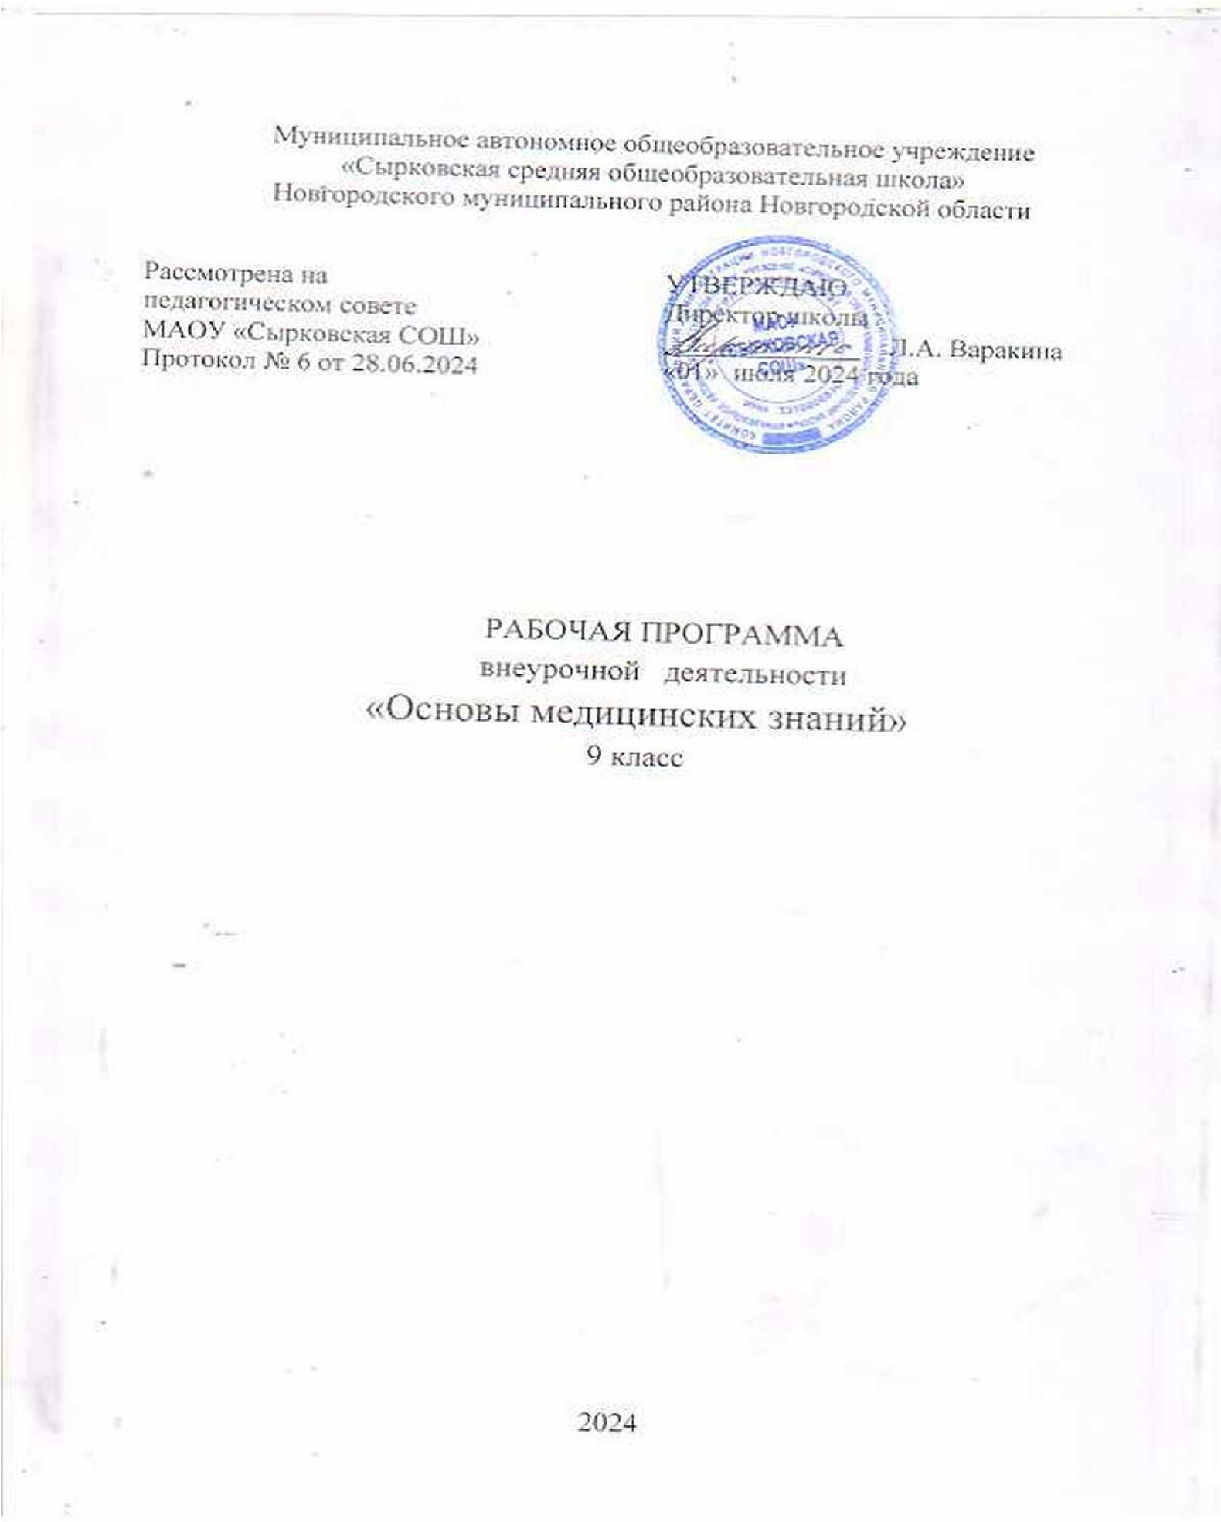

1. **Пояснительная записка.**

Программа составлена на основе нормативно-правовых документов:

* + Федеральный Закон от 29.12.2012 № 273-ФЗ «Об образовании в Российской Федерации»;
  + Федеральный государственный образовательный стандарт основного общего образования, утвержденный приказом Министерства образования и науки Российской Федерации от 17.12.2010 № 1897;

-Основной образовательной программы основного общего образования МАОУ «Сырковская средняя общеобразовательная школа»

* + Авторская программа по курсу внеурочной деятельности по биологии

«Основы медицинских знаний». Биология. 9 класс: предпрофильная подготовка: сборник программ элективных курсов/ составитель И.П.Чередниченко. – Волгоград: Учитель, 2007. – 203 с. .Биология. 10-11 класс: элективные курсы/ составитель И.П.Чередниченко. – Волгоград: Учитель, 151 с.

**Направленность:** Программа «Основы медицинских знаний» относится к общеинтеллектуальной направленности.

# Актуальность:

Проблема снижения уровня здоровья населения страны стоит сегодня чрезвычайно остро. Особую тревогу вызывает ухудшение здоровья подрастающего поколения. Как ни странно, в наш информационные век школьники обладают достаточно скудными знаниями о возможностях своего организма, способах поддержания здоровья. Это одна из причин поведения учащихся, не соответствующего принципам ЗОЖ, а значит, и причина их низкого уровня здоровья. Поэтому для оздоровления общества важно сформировать у учащихся не только валеологическую грамотность и ценностное отношение к здоровью, но и элементарные медицинские умения и навыки.

Из всех предметов биологического цикла в школьной программе имеется только один, посвященный человеку, - «Человек и его здоровье». В его содержании преобладают анатомо-физиологические характеристики

организма, в то время как понимание биологии человека требует более широкого, междисциплинарного подхода.

Программа предлагаемого курса представляет собой попытку реализовать такой подход.

Данная рабочая программа является частью образовательной программы школы.

**Новизна программы:** программы заключаются в сочетании различных форм работы, направленных на развитие обучающих, с опорой на практическую деятельность. В процессе обучения производится акцент на обучение и совершенствование навыков оказания первой помощи пострадавшим, а также на навыки устной и письменной коммуникации и командной работы.

**Цель курса:** расширение знаний о человеке, его особенностях; развитие у учащихся навыков научного познания через приобщение к элементам исследовательской деятельности.

# Задачи курса:

*Образовательные:* создать у учащихся, интересующихся гигиеной, физиологией, здоровьем, углубленную систему знаний; сформировать навыки принятия позитивных для здоровья решений; раскрыть закономерности, имеющие общебиологический характер (обмен веществ, питание, закаливание, оздоровление).

*Развивающие:* развитие интереса к проблеме здоровья человека, к проблемам физиологии, гигиены, фармакологии, здоровья и биологии в целом; познакомить с методами научного исследования при изучении физиологии, косметологии.

*Воспитательные:* воспитание ответственного отношения к своему здоровью и здоровому образу жизни. Способствовать профориентационной работе с учащимися.

# Планируемые общие и специальные компетентности учащихся:

В качестве основных образовательных результатов выступают: развитие и повышение экологической, санитарной культуры учащихся, обучение приемам оказания первой доврачебной помощи пострадавшему, профилактика наркозависимости.

Курс способствует формированию базовых ценностей (жизнь, здоровье, красота, знание, человек), содействует воспитанию физически крепкого молодого поколения, адекватному отношению к себе и окружающим.

# Требования к уровню усвоения курса

После изучения данного курса учащиеся **должны знать:**

* + - Понятие «здоровье», «здоровый образ жизни», «патология»;
    - Признаки различных заболеваний (гастрит, ожирение, диабет, гипертония….);
    - Различные виды питания;
    - Способы очистки организма;
    - Нормы потребления жиров и углеводов;
    - Вредные привычки человека и их влияние на здоровье;
    - Профилактические меры различных заболеваний;
    - Приемы оказания первой медицинской помощи при несчастных случаях.

После изучения данного элективного курса учащиеся **должны уметь**:

* + - Работать в группах;
    - Составлять схемы, конспекты, писать рефераты, придерживаясь определенной структуры;
    - Определять цель, выделять объект исследования, способы регистрации полученной информации и ее обработки;
    - Решать задачи с медицинским содержанием.

# Формы занятий:

Тренинги, семинар, лекции, выполнение практических и творческих работ, экскурсии, презентация результатов исследования.

# Условия реализации программы

Программа рассчитана на обучающихся в **возрасте 14-16 лет.**

Срок реализации программы – **1 год обучения** из расчета 1 час в неделю 33 часа в год. Общее количество часов по программе – 33.

**Уровень** - базовый.

**Формы проведения занятий:** Занятия проходят в групповой форме.

Программа курса рассчитана включает следующие разделы: «История медицины», «Питание и здоровье», «Здоровье и ЗОЖ», «Здоровье и патология», «Первая медицинская помощь», «Эндокринная система»,

«Поведение и психика», «Профилактика различных заболеваний».

*Интеграция курса*: медицина, экология, биология, химия, история, искусство.

Благодаря практической направленности, своему интегративному содержанию, высокой мировоззренческой значимости, ориентированной в системе общечеловеческих ценностей, данный элективный курс может быть востребован учащимися, занимающимися по различным профилям.

*Контроль знаний* учащихся осуществляется либо с помощью беседы по вопросам, или в форме написания рефератов по выбранной теме, либо в виде научной конференции.

***Учебно – тематический план***

|  |  |  |  |
| --- | --- | --- | --- |
| **№ п/п** | **Тема** | **Количество часов** | **В том числе:** |
| **Практические**  **работы** |
| 1. | Введение | 1 |  |
| 2. | История медицины | 2 |  |
| 3. | Здоровье и ЗОЖ | 3 | 3 |
| 4. | Здоровье и патология | 3 |  |
| 5. | Травматический шок и противошоковые  мероприятия. | 2 |  |
| 6. | Питание и здоровье | 4 | 2 |
| 7. | Первая медицинская помощь.  Десмургия | 8 | 5 |
| 8. | Поведение и психика | 3 | 1 |
| 9. | Профилактика различных заболеваний.  Дезинфекция. | 4 | 1 |
| 10. | Лекарственные средства. | 3 |  |
| ***Всего:*** | | **33** | **12** |

|  |  |
| --- | --- |
| **Содержание курса** | |
| **Раздел № 1:** | **Введение (1 час).** |
| Знакомство с программой курса, формами и методами обучения, критериями оценки успешности изучения курса. Значение первой медицинской помощи. Значение само- и взаимопомощи. | |
| **Раздел № 2:** | **История медицины (2 часа).** |
| Медицина от античных времён до наших дней (Гиппократ, Гарвей, Авиценна, И.М. Сеченов, И.П. Павлов, И.И. Мечников, Н.И. Пирогов, С.П. Боткин, Н.В. Склифосовский, Н.А. Семашко, В.П. Филатов, А.А. Вишневский,  Н.Н. Бурденко др.). | |
| Организация здравоохранения. Успехи современной медицины. Народная медицина. Знахарство. | |
| **Раздел № 3:** | **Здоровье и ЗОЖ (3 часа).** |
| Значение первой медицинской помощи. Значение само- и взаимопомощи. | |
| Здоровье как социально-психологическая категория. Концепция ЗОЖ. Слагающие ЗОЖ, Мотивация здоровья и ЗОЖ. Понятие нормы. Оценка и самооценка состояния здоровья. Определение влияния образа жизни на состояние здоровья. | |
| **Раздел № 4:** | **Здоровье и патология (3 часа).** |
| Понятие о форме и патологии тела. Организм – самостоятельно существующая единица. Роль наследственности и окружающей среды на  организм. Патология – одна из древнейших наук, изучающая болезнь, её | |

|  |
| --- |
| сущность и закономерности развития. |
| **Раздел № 5: Травматический шок и противошоковые мероприятия. (2 часа).** |
| Причины травматического шока. Фазы травматического шока. Предупреждение шока. Профилактика шока. Противошоковые мероприятия. |
| **Раздел № 6: Питание и здоровье. (4 часа).** |
| Питание и здоровье. Рацион и режим питания. Раздельное питание. Вегетарианство. Сыроедение. Виды питания. Пищевые отравления. Меры профилактики и первая помощь при различных видах пищевых отравлений. Инфекционные и неинфекционные заболевания желудочно-кишечного тракта. Гастрит, язва желудка. Гельминтозы. Режим питья. Способы очистки организма. |
| **Раздел № 7: Первая медицинская помощь. Десмургия (8 часов).** |
| Принципы оказания первой доврачебной помощи. Травмы опорно- двигательного аппарата. Переломы: открытый, закрытый. Вывихи, растяжения, ушибы. Виды повязок и шин. Десмургия. Тепловой и солнечный удары, приемы оказания первой доврачебной помощи. Поражения электрическим током, молнией. Профилактика. Виды кровотечений, способы временной остановки кровотечения. Принципы оказания первой помощь при утоплении, удушении, заваливании землей. Системы самооздоровления и самосовершенствования организма. Причины возникновения ожогов, степень тяжести. Первая медицинская помощь при ожогах. |
| **Раздел № 8: Поведение и психика (3 часа).** |
| Биологические ритмы. Сон: быстрый и медленный. Сновидения. Режим сна и бодрствования. Воля. Этапы волевого акта: выбор цели, борьба побуждений, выбор способа действия, действие, коррекция результатов. Внушаемость. Негативизм. Эмоции. Внимание. Функции воли. Стадии работоспособности. Режим дня: условные и безусловные рефлексы на время (динамический стереотип). |
| **Раздел № 9: Профилактика различных заболеваний. Дезинфекция. (4 часов).** |
| Инфекционные и неинфекционные заболевания, возбудители, пути передачи инфекции. Меры профилактики. Дезинфекция. Факторы риска. Алкоголь, курение, наркотики – факторы опасные для здоровья человека. Способы повышения иммунитета. |
| **Раздел № 10 Лекарственные средства (3 часа).** |
| Лекарственные средства. Способы введения лекарственных средств. Хранение  лекарственных средств. Лекарственные растения: виды, правила сбора и хранения, действия этих растений. |

# Темы для рефератов:

1. Значение овощей и фруктов в рационе питания.
2. Соль и её влияние на организм.
3. Вегетарианство: за и против.
4. Макро – и микроэлементы: биологическая роль.
5. Девочка-подросток и здоровье будущих поколений.
6. Экология и здоровье.
7. Культура и здоровье.
8. Инфекционные заболевания. Уход за больными.
9. Профилактика инфекционных заболеваний.
10. Предупреждение алкоголизма, наркомании и токсикомании.

# Темы конференций:

1. Здоровье нации.
2. Искусственная пища: за и против.
3. Рациональное питание и здоровье.

# Перечень литературы и средств обучения Литература для учителя

1. Колесов Д.В. Предупреждение вредных привычек у школьников. – М.: Педагогика, 1984.
2. Смирнов А.Т. Основы медицинских знаний и ЗОЖ. – М.: Просвещение. 2002.
3. Анисимов Л.Н. Профилактика пьянства, алкоголизма, наркомании среди молодежи. – М.: Юридическая литература, 1988.
4. Антропова М.В. Гигиена детей и подростков. – М.: Медицина. 1992.
5. Соковня – Семенова Н.И. Основы ЗОЖ и первая медицинская помощь. – М.: Агадема. 2000.
6. Пугал Н.А. Козлова Т.А. Лабораторные и практические занятия по биологии «Человек и его здоровье». – М.: Владос, 2003.
7. Хрипкова А.Г. Калинова Г.С. Методическое пособие к учебнику

«Биология. Человек и его здоровье». – М.: Просвещение, 2002.

# Литература для учащихся

1. Колесов Д.В. Основы гигиены и санитарии. – М.: Просвещение, 1989.
2. Арнольди И.А. Труд и здоровье подростка. – М.: Медицина, 1982.
3. Климова В.И. Человек и его здоровье. – М.: Знание, 1985.
4. Ягодинский В.Н. Школьнику о вреде никотина и алкоголя. – М.: Просвещение, 1985.
5. Величковский Б.Т. Здоровье человека и окружающая среда. – М.: Новая школа, 1997.

**Тематическое планирование «Основы медицинских знаний».**

|  |  |  |  |  |
| --- | --- | --- | --- | --- |
| **№** | **Тема** | **Практическое занятие** | **Форма занятия** | **Кол-во часов** |
| **Раздел № 1: Введение (1 час).** | | | | |
| **1** | Введение. Значение первой медицинской  помощи. |  | Лекция | **1** |
| **Раздел № 2: История медицины (2 часа).** | | | | |
| **2** | Медицина от античных времен до наших дней. |  | Лекция | **1** |
| **3** | Народная медицина. Знахарство. |  | Лекция | **1** |
| **Раздел № 3: Здоровье и ЗОЖ (3 часа).** | | | | |
| **4** | Здоровье как социально-психологическая категория. Концепция ЗОЖ | 1. Оценка состояния здоровья. | Лекция | **1** |
| **5** | Концепция ЗОЖ | 2. Самооценка текущего состояния  здоровья. | Лекция | **1** |
| **6** | Мотивация здоровья и ЗОЖ. Составляющие ЗОЖ.  Понятие нормы. | 3. Определение влияние образа жизни  на состояние здоровья. | Лекция | **1** |
| **Раздел № 4: Здоровье и патология (3 часа).** | | | | |
| **7** | Патология. |  | Лекция | **1** |
| **8** | Методы диагностики: анализы. |  | Экскурсия в  амбулаторию | **1** |
| **9** | Методы диагностики: кардиограмма. |  | Экскурсия в амбулаторию | **1** |
| **Раздел № 5: Травматический шок и противошоковые мероприятия. (2 часа).** | | | | |
| **10** | Причины травматического шока. Фазы  травматического шока. |  | Лекция | **1** |
| **11** | Предупреждение шока и его профилактика.  Противошоковые мероприятия. |  | Лекция | **1** |
| **Раздел № 6: Питание и здоровье. (4 часа).** | | | | |
| **12** | Питание и здоровье. Рацион и режим питания.  Виды питания. | 4. Определение доброкачественности  продуктов. | Лекция | **1** |

|  |  |  |  |  |  |
| --- | --- | --- | --- | --- | --- |
| **13** | Пищевые отравления. Меры профилактики и 1  помощь при пищевых отравлениях. |  | Семинар, работа в  группах | **1** |  |
| **14** | Инфекционные и неинфекционные заболевания  желудочно-кишечного тракта. Гельминтозы. |  | Семинар, работа в  группах | **1** |
| **15** | Режим питья. Гигиеническая оценка питьевой воды. Способы очистки организма | 5. Определение пригодности воды для питья. | Лекция | **1** |
| **Раздел № 7: Первая медицинская помощь. Десмургия (8 часов).** | | | | |  |
| **16** | Принципы оказания первой доврачебной помощи. |  | Экскурсия в  амбулаторию | **1** |  |
| **17** | Десмургия. |  |  | **1** |
| **18** | Травмы опорно-двигательного аппарата. | 6.Практические занятия по оказанию первой медицинской помощи при  травмах ОДА. Виды повязок и шин. | Работа в группах | **1** |
| **19** | Виды кровотечений, способы временной остановки кровотечения. | 7.Практические занятия по оказанию  первой помощи при различных видах кровотечений. | Работа в группах | **1** |
| **20** | Тепловой и солнечный удары, приемы оказания первой доврачебной помощи. | 8.Практические занятия по оказанию первой помощи при тепловом и  солнечном ударах. | Работа в группах | **1** |
| **21** | Принципы оказания первой медицинской помощи при утоплении, удушении, заваливании землей. | 9.Практические занятия по оказанию первой помощи при поражении  органов дыхания. | Работа в группах | **1** |
| **22** | Лекарства для здоровых. Системы  самооздоровления и самосовершенствования. | 10. Традиционные и нетрадиционные  методы оздоровления. | Лекция | **1** |
| **23** | Причины возникновения ожогов, степень  тяжести.Первая медицинская помощь при ожогах. |  |  | **1** |
| **Раздел № 8: Поведение и психика (3 часа).** | | | | |
| **24** | Биологические ритмы. Сон. Сновидения. |  | Беседа | **1** |
| **25** | Познавательные процессы. Воля. Эмоции.  Внимание. |  | Лекция | **1** |
| **26** | Работоспособность. Режим дня. | 11. Изучение внимания при разных  условиях. | Семинар | **1** |
| **Раздел № 9: Профилактика различных заболеваний. Дезинфекция. (4 часов).** | | | | |

|  |  |  |  |  |
| --- | --- | --- | --- | --- |
| **27** | Основные инфекционные заболевания, их  возбудители, пути передачи инфекции, меры профилактики |  | Беседа | **1** |
| **28** | Основные неинфекционные заболевания. Профилактика факторов риска основных  неинфекционных заболеваний. |  | Беседа | **1** |
| **29** | Правда и ложь об алкоголе. Алкоголь, наркотики – факторы, опасные для здоровья человека. |  | Беседа | **1** |
| **30** | Конференция исследовательских и творческих работ учащихся | 12. Работа с источниками информации | Урок обобщения и систематизации  знаний | **1** |
| **Раздел № 10 Лекарственные средства (3 часа).** | | | | |
| **31** | Лекарственные средства, способы их введения.  Хранение лекарственных средств. |  | Лекция | **1** |
| **32** | Лекарственные растения: виды, правила сбора и  хранения, действие этих растений. |  | Лекция | **1** |
| **33** | Заключительное занятие. |  | Урок обобщения и  систематизации знаний | **1** |
| **ИТОГО:33 часа** | | | | |